Общая гистология.

Методическое пособие для студентов

Введение
Термин «ткань» введен французским анатомом Ф. Биша (1771–1802). Первая классификация тканей создана Р. Келликером (1817–1905) и
Ф. Лейдигом (1821–1908) в 1857–1958 годах. Они выделили 8 типов тканей.
В настоящее время нет единой, общепринятой классификации тканей. По морфофункциональной классификации выделяют пять типов тканей:
- эпителиальные ткани;
- соединительные ткани;
- кровь и лимфа;
- мышечные ткани;
- нервная ткань.
По морфогенетической классификации, которая учитывает происхождение тканей в онтогенезе, выделяют более 100 видов тканей.
Образование тканей – гистогенез происходит за счет размножения, роста и дифференцировки клеток.
Дифференцировка – структурные и функциональные изменения в однородных клетках и тканях в процессе индивидуального развития особи. Зигота и образующиеся из нее бластомеры тотипотентны, поскольку из них может развиваться целый организм. На первом этапе дифференцировки – этапе формирования зародышевых листков (эктодермы, мезодермы, энтодермы) образуются стволовые клетки, которые могут дифференцироваться в различных направлениях, то есть являются полипотентными. Они дают начало более дифференцированным – унипотентным клеткам. Последовательный ряд клеток, начиная со стволовой, и заканчивая зрелой клеткой (один ряд дифференцировки) называют диффероном. В образовании конкретной ткани могут участвовать несколько различных дифферонов, которые взаимодействуют и объединяются для выполнения важнейших функций организма. Таким образом, ткань – это многодифферонная, многофункциональная система клеток и неклеточных структур, объединенная пространственно.
Ткань – система клеток, межклеточного вещества и надклеточных структур, имеющая общий план строения, сходство в происхождении и выполняющая определенные функции.

Глава 1. ЭПИТЕЛИАЛЬНЫЕ ТКАНИ
Эпителиальные ткани покрывают поверхность тела (входят в состав кожи), выстилают внутренние поверхности органов (в составе слизистых и серозных оболочек) и образуют железы. Поэтому, эпителиальные ткани разделяют на две большие группы: покровные и железистые. Эпителиальные ткани развиваются из всех зародышевых листков: эктодермы, мезодермы и энтодермы.
При значительной вариативности эпителиальных тканей можно выделить ряд общих признаков.
- Клетки лежат пластом, выполняя защитную и разграничительную функции.
- Клетки эпителия лежат на базальной мембране и подстилаются соединительной тканью.
- Клетки полярны (выделяют базальную и апикальную части клетки, которые отличаются по строению и функциям).
- Большинство эпителиев не имеет кровеносных сосудов
(за исключением эпителиальной выстилки внутреннего уха).
- Хорошо развиты межклеточные соединения.
- Эпителий обладает высокой регенеративной способностью

Морфологическая классификация покровных эпителиев
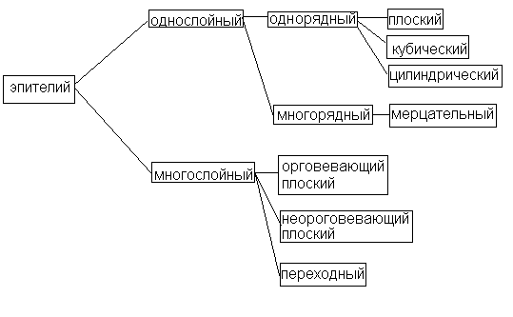

Однослойные эпителии отличаются от многослойных тем, что все их клетки касаются базальной мембраны. В многослойных эпителиях на базальной мембране лежит только базальный слой клеток, а остальные клетки наслаиваются друг на друга. Однорядный эпителий называется так потому, что все его ядра лежат на одном уровне, образуя один ряд. В многорядном эпителии клетки имеют разное строение и высоту, поэтому их ядра лежат на разных уровнях, создавая эффект многорядности. Плоским называется эпителий, в котором размер основания клеток больше, чем их высота. Основание и высота кубического эпителия одинаковые. Для цилиндрического эпителия характерно то, что высота его клеток превышает их основание.
1.1. Морфофункциональные особенности различных типов покровных эпителиев.
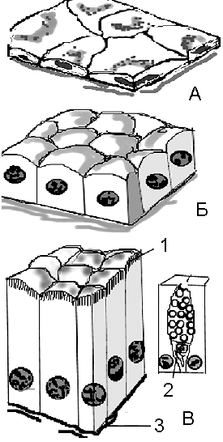
Однослойный плоский эпителий состоит из одного ряда плоских клеток полигональной формы с извилистыми границами (см. Рис. 1А). Малая толщина клеток способствует диффузии газов и транспорту веществ. Примеры: выстилка сосудов (эндотелий), полостей тела (мезотелий). Мезотелий выстилает листки плевры, брюшину и околосердечную сумку. К однослойным плоским эпителиям относится и альвеолярный эпителий (альвеолоциты I типа), образующий паренхиму легкого.
Однослойный кубический эпителий покрывает яичник и выстилает мелкие собирательные трубочки почки, образует шейку нефрона, фолликулы щитовидной железы, желчные протоки печени, мелкие протоки поджелудочной железы и др. Клетки на срезе имеют кубическую форму, а при виде сверху гексагональную (см. Рис. 1Б).
Однослойные цилиндрические эпителии бывают несколько типов. Однослойный цилиндрический эпителий выстилает полость желудка, крупные протоки печени и поджелудочной железы, канал шейки матки. Другой тип цилиндрического эпителия – каемчатый, клетки которого имеют пальцевидные выросты апикальной части – микроворсинки, значительно увеличивающие поверхность всасывания (см. Рис. 1В). Этот эпителий выстилает кишечник, желчный пузырь, проксимальный отдел канальцев нефрона. Этот тип эпителия осуществляет процессы всасывания.
Рис.1. Схема строения однослойного эпителия:
А – плоский, Б – кубический, В – цилиндрический.
1 – микроворсинки,
2 – железистая (бокаловидная) клетки,
3 – базальная мембрана.
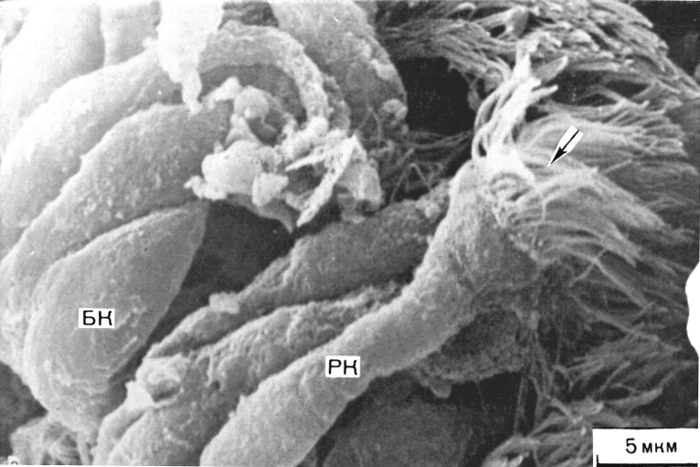
Однослойный многорядный (мерцательный) эпителий выстилает воздухоносные пути, маточные трубы и семявыносящие протоки.
В многорядном эпителии дыхательных путей различают четыре вида клеток:
- базальные низкие, малодифференцированные клетки, обладающие регенеративной способностью;
- бокаловидные клетки-железы, секретирующие слизь;
- реснитчатые клетки;
- эндокринные клетки.
Рис 2. Микрофотография мерцательного эпителия. БК – бокаловидные клетки,
РК – реснитчатые клетки.
Апикальная поверхность реснитчатых клеток расширена по сравнению с базальными клетками и несет реснично-фибриллярные структуры, мерцание которых обеспечивает ток слизи (см. Рис. 2).
Многослойный плоский эпителий (неороговевающий) выстилает передний и задний отдел желудочно-кишечного тракта, покрывает роговицу глаза, часть надгортанника, выстилает влагалище. Состоит из трех слоев клеток:
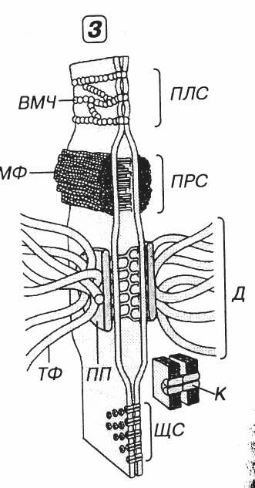
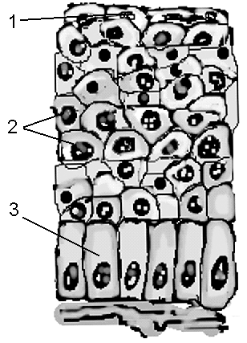
- базальный слой – зона роста, представлена одним слоем малодифференцированных клеток полисадовидной формы, с крупными базофильно окрашенными ядрами *
(* – отмечены данные по особенностям методов окраски препаратов, которые приведены в конце пособия);
- шиповатый слой образован клетками полигональной формы с отростками, входящими в межклеточные пространства, прочно соединенными межклеточными контактами – десмосомами (см. Рис. 3) (структура и функции десмосом рассмотрены в методическом пособии “Клетка”). В клетках много тонофибрилл, выполняющих опорную функцию;
Рис.3. Многослойный плоский эпителий (неороговевающий).
1 – слой плоских клеток,
2 – шиповатый слой,
3 – базальный слой,
4 – десмосома.
- третий слой – слой плоских клеток.
Многослойный плоский ороговевающий эпителий или эпидермис входит в состав кожи и состоит из пяти типов клеток (дифферонов).
Первый, эпидермальный дифферон состоит из пяти слоев клеток.
- Базальный слой, состоящий из полисадовидных клеток, лежащих на базальной мембране, с высокой способностью к делению.
- В шиповатом слое выделяют на две части, нижняя содержит клетки, содержащие большое количество РНК и способные к делению. Они входят в генеративный (Мальпигиев) слой эпидермиса. Верхний слой клеток, потерявших способность к делению, накапливает кератогиалин. Эти клетки полигональной формы лежат в девять слоев в толстой коже и в три-четыре слоя – в тонкой.
- Зернистый слой состоит из одного – двух рядов веретенообразных клеток, содержащих зерна РНК, ДНК, кератогиалина, гликозаминогликана, пигмента и серосодержащих аминокислот. Клетки имеют светлые ядра, т.к. идет их опустошение: ДНК, РНК выходят в цитоплазму.
- Блестящий слой выражен в эпителии толстой кожи (покрывающей ладони, подошвы), состоит из трех-пяти рядов клеток с пустыми ядрами и большим содержанием элеидина. Элеидин – белок, который обладает двойным коэффициентом светопреломления, поэтому этот слой при микроскопии блестит. В этом слое завершаются процессы ороговения – превращение живых эпителиальных клеток в роговые чешуйки.
- Роговой слой состоит из мертвых клеток шестигранной формы заполненных воздухом, и связанных ороговевшими десмосомами. В пустых клетках находятся тонофибриллы, пропитанные мягким кератином.
Клетки остальных диферонов распределены в слоях клеток первого диферона.
Второй дифферон представлен клетками Лангерганса, образующимися из стволовых клеток костного мозга. Моноциты мигрируют через базальную мембрану и приобретают отростчатую форму. Тела этих клеток находятся в шиповатом слое, а отростки проходят в зернистый и базальный слои. Клетки Лангерганса обновляются каждые шесть месяцев и выполняют фагоцитарную функцию и функцию антигенпредставительтва.
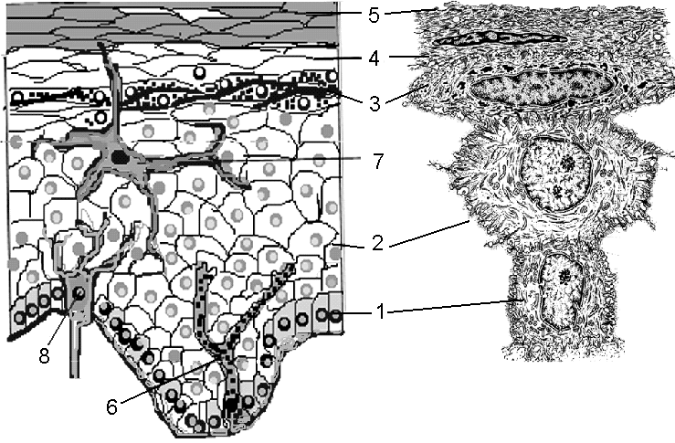
Рис. 4. Многослойный плоский ороговевающий эпителий. А – схема;
Б – рисунок препарата.
1 – базальный слой,
2 – шиповатый слой,
3 – зернистый слой,
4 – блестящий слой,
5 – слой роговых чешуек.
6 – пигментоциты,
7 – клетки Лангерганса,
8 – вторичночувствующие. клетки.

Третий дифферон – пигментоциты, отростчатые клетки, находящиеся в базальном слое. Пигмент пигментоциты захватывают из нервных клеток и выполняют защитную противорадиационную функцию (защита от УФЛ).
Четвертый дифферон – вторичночувствующие клетки рецепторного типа (клетки Меркеля), лежат в базальном слое; на клетки накручены нервные отростки – это температурные и болевые рецепторы.
Пятый дифферон – гормонобразующие клетки, выполняющие функцию клеток тимуса, который после полового созревания подвергается возрастной инволюции. Клетки содержат гранулы тимозина и тимолина – веществ, стимулирующих процессы иммунного характера (развитие Т-лимфоцитов). В клетках мощно развиты ЭПС и комплекс Гольджи.
Переходный эпителий выстилает почечные лоханки, мочеточник и мочевой пузырь, т.е. органов, стенки которых подвергаются сокращению и растяжению. В переходном эпителии различают три типа клеток.
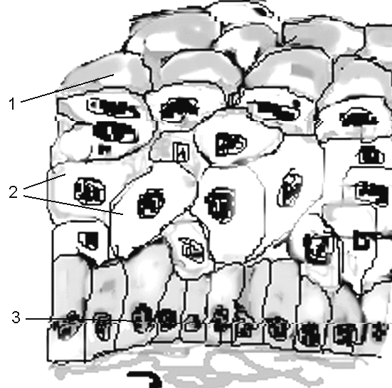
- Базальные, малодифференцированные полисадовидные клетки с широким основанием, обеспечивают регенерацию эпителия.
- Промежуточный слой состоит из удлиненных клеток, более узкой частью направленных к базальному слою и черепицеобразно накладывающихся друг на друга.
- Грушевидные клетки – крупные, двух-трехядерные образуют поверхностный слой. Эти клетки имеют инвагинации (вдавливание) плазмолеммы и веретеновидные пузырьки в апикальной части цитоплазмы.
Рис.5. Схема расположения клеток в переходном эпителии.
1 – слой плоских клеток,
2 – грушевидные клетки,
3 – базальный слой.
Барьерная функция эпителия обеспечивается плотными соединениями между поверхностными клетками, значительной толщиной их плазмолеммы и ее особым химическим составом. Поверхностные клетки образуют микроворсинки, всасывающие воду.
Железистый эпителий состоит из железистых клеток – гландулоцитов.
Железистые клетки приспособлены к синтезу, накоплению, хранению и выделению секрета. В цитоплазме гландулоцитов мощно развита ЭПС, комплекс Гольджи. Существует две группы желез: железы внутренней секреции, эндокринные, выделяющие секрет в кровь; и железы, выделяющие секрет во внешнюю среду, на поверхность кожи или в просвет полых органов, эти железы называются экзокринными (см. Рис. 6).
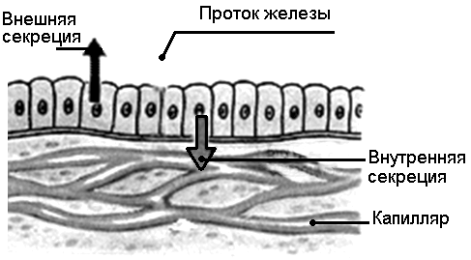
Экзокринные железы отличаются друг от друга по строению, способам секреции, составу секрета. По строению выводных протоков различают простые экзокринные железы, имеющие неразветвленный выводной проток и сложные экзокринные железы, с разветвленным выводным протоком. По форме секреторных отделов железы различают трубчатые, альвеолярные и трубчато-альвеолярные (см. Рис. 7).
Рис.6. Схема секреции железистым эпителием.
По химическому составу секрета экзокринные железы бывают: слизистые, белково-слизистые и сальные.
По способу выделения секрета железы подразделяют на три типа: мерокриновые, апокриновые и голокриновые. При мерокриновой секреции железистые клетки не разрушаются (слюнные, поджелудочная железа). Апокриновая секреция идет с разрушением или апикальной части клеток (макроапокриновая) или с разрушением микроворсинок (микроапокриновая). Голокриновая секреция идет с разрушением всей клетки.
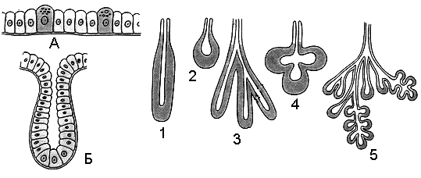

Рис. 7. Виды экзокринных желез.
А – одноклеточные железы, Б – многоклеточные железы, 1 - 5 – типы многоклеточных желез
1 – простая трубчатая железа, 2 – простая альвеолярная железа, 3 – простая разветвленная трубчатая железа, 4 – простая разветвленная альвеолярная железа, 5 – сложная трубчато-альвеолярная железа.

Глава 2. СОЕДИНИТЕЛЬНЫЕ ТКАНИ
Соединительные ткани объединяют большую группу тканей мезенхимного происхождения, К этой группе относятся собственно соединительные ткани, хрящевые и костные ткани. Соединительные ткани выполняют следующие функции:
- опорную,
- трофическую,
- защитную,
- пластическую (замещение и регенерация поврежденных тканей).
В настоящее время разные авторы используют различный подход к классификации соединительных тканей.
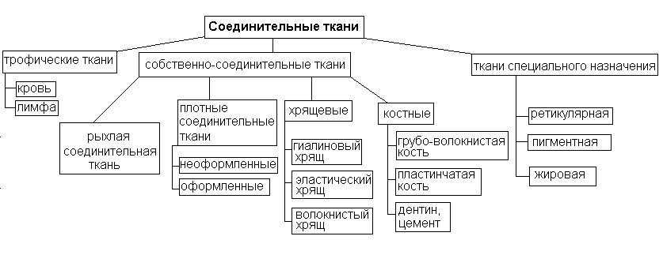
2.1. Классификация соединительных тканей
Кроме общности происхождения соединительные ткани имеют общие структурные особенности.
- Состоят из клеток и межклеточного вещества.
- Клетки соединительной ткани расположены рыхло и характеризуются большим разнообразием форм.
- Клетки соединительной ткани аполярны.
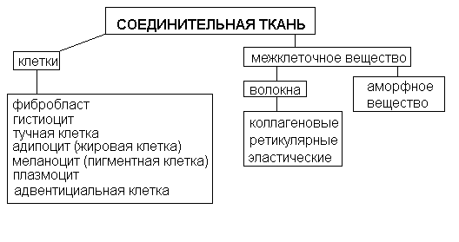
- Межклеточное вещество представлено волокнами и основным, аморфным веществом.

Межклеточное вещество имеет три разновидности волокон: коллагеновые и эластические.
Коллагеновые волокна построены из белка коллагена. Молекула коллагена состоит из трех полипептидных цепей, закрученных в спираль. Описано 19 типов коллагена. Коллагены I, II, III и V типов образуют фибриллы, которые могут объединяться в волокна (см. Рис. 8).
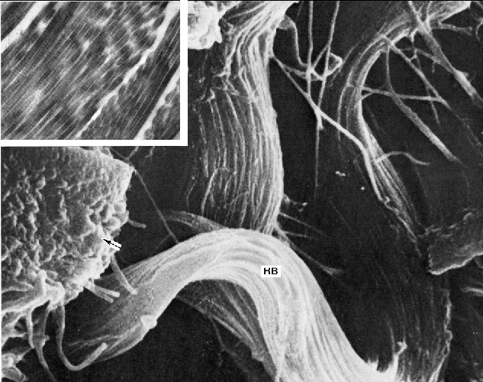
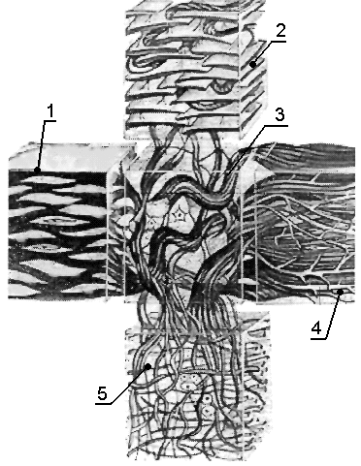
Коллагеновые волокна обладают высокой прочностью на разрыв и малой растяжимостью. На электронограммах характеризуются поперечной исчерченностью с периодичностью в 64 нм. Коллагеновые волока имеют толщину 1-20 мкм, не ветвятся на микропрепаратах и имеют извилистый вид. Они часто образуют пучки различной толщины (до 150 мкм).
Ретикулярные волокна составляют волокнистый компонент ретикулярной ткани, которая образует паренхиму всех кроветворных органов (кроме тимуса).
Рис. 8. Микрофотография коллагеновых волокон дермы кожи. КВ – коллагеновое волокно.
На врезке в углу фотографии – коллагеновые фибриллы при большем увеличении имеют периодическую исчерченность.

Ретикулярные волокна входят в состав всех видов соединительных тканей, образуют поддерживающий каркас для клеток печени, почек, окружают капилляры, нервные волокна, волокна и клетки мышечных тканей. Ретикулярные волокна имеют диаметр 1-2 мкм, образуют тонкие растяжимые трехмерные сети. Ретикулярное волокно состоит из пучка микрофибрилл (коллагена II типа, толщиной 20-40 нм), заключенного в оболочку из гликопротеинов и протеогликанов, железистых и мышечных клеток.

Рис 9. Соотношение волокнистых элементов в различных видах соединительной ткани.
1 – плотная неоформленная соединительная ткань (дерма), 2 – плотная оформленная коллагеновая соединительная ткань (сухожилие), 3 – плотная оформленная коллагеновая соединительная ткань (роговицы глаза), 4 – рыхлая соединительная ткань,
5 – эластические концевые пластинки средней оболочки аорты.

В отличие от коллагеновых ретикулярные волокна не окрашиваются гематоксилин-эозином; они выявляются серебрением, благодаря способности осаждать соли серебра, поэтому их называют также аргирофильными * (* – отмечены данные по особенностям методов окраски препаратов, которые приведены в конце пособия).
Эластические волокна придают ткани эластичность. Эластические волокна содержат центральный аморфный компонент из белка эластина и наружный из тонких гликопротеиновых микрофибрилл (диаметром 10-12 нм). Эластические волокна не имеют поперечной исчерченности, не прочны на разрыв, ветвятся и анастомозируют друг с другом, не образуя пучков.
Основное (аморфное) вещество соединительной ткани содержит углеводно-белковые комплексы, в составе которых особое значение имеют углеводные соединения – гликозаминогликаны, такие, как гиалуроновая кислота, гепарин, хондроитинсульфаты. Эти соединения связывают большое количество воды, что важно для обменных процессов в ткани.
2.2. Клетки соединительных тканей
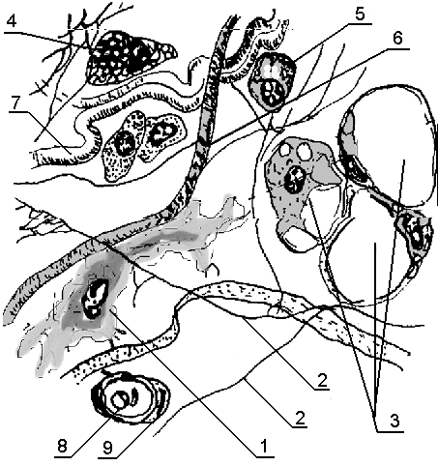
Основным клеточным типом является фибробласт. Фибробласт – крупная клетка размером от 20-25 мкм до 40-45 мкм неправильной формы, с нечеткими границами. Фибробласт имеет светлое ядро овальной формы с глыбками хроматина, более интенсивно окрашенную внутреннюю часть цитоплазмы (энтоплазму). При электронной микроскопии обнаруживается мощное развитие гранулярной ЭПС и аппарата Гольджи, в цитоплазме много митохондрий. В гранулярной ЭПС идет синтез коллагена, эластина и множества неколлагеновых белков. Гликозаминогликаны синтезируются в гладкой ЭПС.
Рис. 10 Структура рыхлой соединительной ткани
1 – фибробласт, 2 – эластические волокна,
3 – жировая клетка, 4 – тучная клетка,
5 – плазматическая клетка,
6 – коллагеновые волокна, 7 – гистиоцит,
8 – капилляр, 9 – перицит.
По степени дифференцировки и функциональной активности фибробласты подразделяются на малодифференцированные или юные и зрелые, интенсивно продуцирующие коллаген и эластин фиброциты.
Различают также фибробласты, участвующие в разрушении коллагеновых волокон, и миофибробласты, играющие роль в контракции (от лат стягивание, то есть уменьшении поверхности ран).

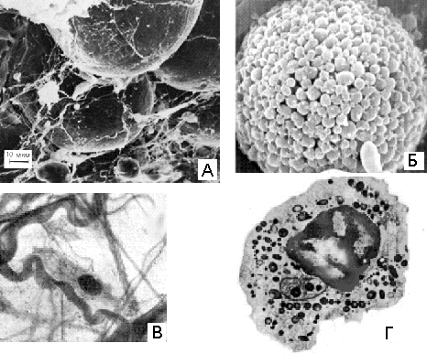

Рис. 11 Микрофотографии клеток соединительной ткани разных типов.
А – жировая клетка, Б – тучная клетка, В – фибробласт, Г – гистиоцит.

Второй по численности и важности клеткой является гистиоцит или макрофаг – «большой пожиратель». Гистиоцит имеет овальную или угловатую форму, более темное, чем у фибробластов ядро. Гистиоциты имеют псевдоподии, являются подвижными клетками и в цитоплазме содержат большое количество лизосом. Гистиоциты способны захватывать инородные макроматериалы (изношенные эритроциты, частицы угля у курильщиков, патогенные микробы) и локализовать их в первичную фагоцитарную вакуоль, которая при слиянии с первичной лизосомой образует фагосому. В фагосомах происходит обезвреживание лизоцимом и лизис микробов. По степени зрелости различают моноцитоидные, переходные и зрелые макрофаги. Гистиоциты выполняют защитную функцию, участвуя в воспалительном процессе.
Третьей клеткой соединительной ткани является плазматическая клетка - плазмоцит. Плазмоциты образуются из В-лимфоцитов и участвуют в реакциях гуморального иммунитета (выработка антител). Размеры плазматической клетки – 7 - 10 мкм. Характерной особенностью плазмоцита является эксцентричное расположение овального ядра с конденсированным по периферии хроматином (ядро – «колесо со спицами»). При электронной микроскопии в плазмоцитах видим мощно развитую гранулярную ЭПС, придающую цитоплазме базофилию и развитый аппарат Гольджи, который выглядит как светлая макула возле ядра («дворик»). Такое строение клетки обеспечивает синтез иммуноглобулинов против чужеродных белков, микроорганизмов и их токсинов.
Термин «тучные клетки» впервые ввел П.Эрлих в 1877 году для обозначения клеток, которые были так набиты гранулами, что по выражению Эрлиха, выглядели так, будто «объелись» этими гранулами. Ядра тучных клеток закрыты гранулами и обнаруживаются с трудом. Тучные клетки имеют размеры от 4 до 14 мкм в ширину и в длину - до 20 мкм. Форма тучных клеток у разных видов животных различна. При электронной микроскопии обнаруживаются также цитоплазматические отростки, в цитоплазме имеется большое число митохондрий, хорошо развитый аппарат Гольджи и слабо развитые каналы ЭПС. Гранулы цитоплазмы 0,2-0,8 мкм в диаметре окружены мембраной и содержат корпускулярные или пластинчатые структуры. 30% гранул содержат гепарин, 10% - гистамин, дофамин, серотонин, гиалуроновую и хондроитинсерную кислоты. Тучные клетки - регуляторы местного гомеостаза; участвуют в понижении свертывания крови; в повышении проницаемости гематканевого барьера в процессе воспаления и в аллергических реакциях организма.
Жировые клетки - адипоциты, основной функцией которых является участие в обмене жиров и углеводов. Адипоциты располагаются группами, реже - по одиночке, как правило, около кровеносных сосудов. Накапливаясь в больших количествах, эти клетки образуют жировую ткань. Форма жировых клеток шаровидная. Зрелый адипоцит содержит одну большую каплю нейтрального жира, занимающую всю центральную часть клетки и окруженную тонкой мембраной. В цитоплазме выявляется развитая ЭПС, мелкий комплекс Гольджи, небольшое количество палочковидных митохондрий. Адипоциты развиваются из адвентициальных клеток.
Пигментные клетки - пигментоциты, цитоплазма которых содержит пигмент меланин. Пигментоциты имеют короткие непостоянной формы отростки, образуются из нервных гребней.
Ретикулярные клетки - аналоги фибробластов в ретикулярной ткани кроветворных органов, продуцирующие ретикулярные волокна. Ретикулярные клетки имеют отростчатую форму, крупное ядро. Эти клетки создают микросреду для кроветворения.
Адвентициальные клетки (клетки Руже, Маршана, периваскулярные или перициты) - малодифференцированные клетки фибробластического ряда, сопровождающие мелкие сосуды. Имеют веретенообразную или уплощенную форму со слабобазофильной цитоплазмой и овальным ядром.

Строение различных видов соединительной ткани
Волокнистые соединительные ткани объединяют коллагеновую и эластическую соединительные ткани. Коллагеновая соединительная ткань подразделяется на рыхлую и плотную соединительные ткани.
Последняя может быть оформленной и неоформленной. Рыхлая соединительная ткань отличается от плотной тем, что в ней преобладают клетки и аморфное вещество консистенции геля (смотри рисунок 8). Данная ткань обнаруживается во всех органах, т.к. она сопровождает кровеносные, лимфатические сосуды и нервы.
Плотная соединительная ткань состоит преимущественно из волокон, образующих пучки и подразделяется на оформленную и неоформленную.
В неоформленной соединительной ткани пучки коллагеновых волокон идут в разных направлениях (смотри рисунок 8). Эта ткань образует сетчатый слой дермы, «скелет» сердца, входит в состав адвентициальных и серозных оболочек.
В плотной оформленной соединительной ткани волокна располагаются в одном направлении, параллельно друг другу. К этой группе тканей относят сухожилия, связки, фиброзные мембраны. В сухожилии каждый пучок коллагеновых волокон, отделенный от соседнего слоем фиброцитов, называется пучком первого порядка. Несколько пучков первого порядка, круженные тонким слоем соединительной ткани составляют пучки второго порядка. Прослойки рыхлой соединительной ткани, окружающие пучки второго порядка называются эндотенонием. Из пучков второго порядка слагаются пучки третьего порядка, разделенные более толстыми прослойками рыхлой соединительной ткани (перитенонией). В перитенонии и эндотенонии проходят нервы и кровеносные сосуды, питающие сухожилия.
Эластическая соединительная ткань образует связки и состоит из эластических волокон, идущих в одном направлении. В связке имеется небольшое количество коллагеновых волокон, фибробластов и фиброцитов. Пучкового расположения волокон в связке нет.
К соединительным тканям специального назначения относятся жировая, ретикулярная и пигментные ткани. Для этих тканей характерно преобладание определенного типа клеток.
Ретикулярная ткань образует паренхиму кроветворных органов, создает микроокружение для кроветворных элементов. Она состоит из сети ретикулярных волокон и лежащих на них ретикулярных клеток, связанных друг с другом щелевыми соединениями. В петлях ретикулярной ткани располагаются кроветворные элементы, а свободные макрофаги, антигенпредставляющие дендритные клетки. Аморфное вещество состоит из протеогликанов и гликопротеинов.
Жировая ткань располагается под кожей, в сальнике, брыжейке. Это ткань, основной функцией которой является регулирование обмена жиров и углеводов. Различают белую и бурую жировые ткани. Жир белой жировой ткани легко мобилизуется при голодании и используется для покрытия энергетических затрат организма. Исключение составляет жировая ткань глазниц, ладоней и подошв, которая сохраняется и при голодании, поскольку выполняет опорную функцию. Белая жировая ткань состоит из однокапельных адипоцитов. Белая жировая ткань образует дольки, разделенные прослойками соединительной ткани. Каждая жировая клетка в дольке окружена сетью ретикулярных волокон, а также кровеносными и лимфатическими капиллярами. Между жировыми клетками встречаются фибробласты и тучные клетки. Бурая жировая ткань имеется у новорожденных и у животных, впадающих в зимнюю спячку (между лопатками, за грудиной, вдоль позвоночника и в воротах почек). Функция бурой жировой ткани - участие в терморегуляции - повышение температуры тела до нормального уровня в моменты пробуждения у животных, впадающих в зимнюю спячку. Клетки бурой жировой ткани отличаются обилием митохондрий, содержащих большое количество цитохромов (что придает клеткам окраску). Адипоциты бурой жировой ткани многокапельные, меньше белых адипоцитов, ядра у них округлые, лежат в центре клетки.
Пигментная ткань представляет собой рыхлую волокнистую соединительную ткань, содержащую большое количество пигментоцитов. Примером является ткань увеальной (сосудисто-пигментной) оболочки глаз.
Хрящевые и костные ткани образуют группу скелетных тканей, выполняющих опорную и механическую функцию, а также принимающих участие в минеральном обмене. Хрящевые ткани состоят из клеток и межклеточного вещества. Межклеточное вещество хрящей состоит из коллагеновых (I и II типа) и эластических волокон и аморфного компонента. Основное вещества представлено гликозааминогликанами (хондроитин 4-сульфат, хондроитин 6-сульфаты, гиалуроновая кислота) протеогликанами, липидами. Тканевая жидкость хряща составляет 75% и играет большую роль в поддержании жизнеспособности хондроцитов. Хрящевая ткань не содержит кровеносных сосудов, и питание ее осуществляется диффузно из надхрящницы (перихондра). В надхрящнице различают 2 слоя: наружный фиброзный, состоящий из плотной неоформленной соединительной ткани, и внутренний, образованный рыхлой волокнистой соединительной тканью, содержащей сосудистую сеть и прехондробласты.
Клетки хрящевой ткани - хондроциты, расположены в особых полостях - лакунах в межклеточном веществе поодиночке или группами. Слой межклеточного вещества, прилежащий к клеточной полости и образующий ее стенку, называют капсулой хрящевой клетки. Группы хондроцитов произошедшие из одного хондроцита называются изогенными. Первоначально хондроциты лежат в одной лакуне, затем между ними формируется межклеточное вещество, и у каждой клетки появляется своя капсула. Рост хряща за счет деления хондробластов и накопления между ними матрикса называется интерстициальным ростом. Хондробласты - молодые клетки хряща. В растущем хряще они имеют базофильную цитоплазму, развитую гранулярную ЭПС и комплекс Гольджи. Эти клетки вырабатывают межклеточное вещество хряща и превращаются в хондроциты. С их помощью осуществляется периферический - аппозиционный рост.
Существует три типа хрящевой ткани, отличающихся друг от друга строением межклеточного вещества: гиалиновый хрящ, эластический и волокнистый.
Гиалиновый хрящ образует соединение ребер с грудиной, покрывает суставные поверхности костей, входит в состав волокнисто-хрящевой оболочки воздухоносных путей, образует эмбриональный скелет.
Гиалиновый хрящ покрыт надхрящницей. Под надхрящницей располагаются молодые хондроциты веретенообразной формы. В более глубоких слоях клетки приобретают округлую или овальную форму. Изогенные группы состоят из 2 - 4 клеток (образовавшихся при делении одной клетки). Базофильное межклеточное вещество, непосредственно прилегающее к изогенным группам, называется территориальным матриксом хряща. Участки, удаленные от изогенных групп отличаются слабо базофильной окраской или даже слабо оксифильны* (* – отмечены данные по особенностям методов окраски препаратов, которые приведены в конце пособия). Эти участки называются интертерриториальным матриксом.
Эластический хрящ образует ушную раковину, надгортанник рожковидные и клиновидные хрящи гортани. По общему плану строения эластический хрящ сходен с гиалиновым, но обладает большой эластичностью, так как его межклеточное вещество более чем на 90% состоит из эластичных волокон. Остальные менее 10% сухой массы межклеточного вещества приходится на коллагеновые волокна и аморфное вещество.
Волокнистый хрящ по своему строению занимает промежуточное положение между плотной оформленной соединительной тканью и гиалиновым хрящом, он расположен в местах перехода сухожилия в гиалиновый хрящ, кроме того, из волокнистого хряща образованы межпозвоночные диски. В межклеточном веществе волокнистого хряща гораздо больше коллагеновых волокон, чем в гиалиновом. Волокна образованы коллагеном I типа, лежат толстыми пучками, поэтому на препарате, окрашенном гематоксилин-эозином хорошо видны* (* – отмечены данные по особенностям методов окраски препаратов, которые приведены в конце пособия). Между волокнами расположены хондроциты в лакунах.
Костные ткани являются разновидностью соединительной ткани и состоят из клеток и межклеточного вещества. В состав межклеточного вещества входит около 70% неорганических соединений - соли кальция, фосфора и др. Органические вещества представлены протеогликанами, глико – и фосфопротеинами, коллагенами, а также неколлагеновыми белками. Органические и неорганические вещества в сочетании друг с другом придают костной ткани большую прочность и необходимую эластичность. Различают три вида костной ткани: грубоволокнистую, пластинчатую и цемент.
Грубоволокнистая костная ткань характеризуется относительно большим количеством клеточных элементов и беспорядочным расположением волокон. Грубоволокнистая ткань - это эмбриональная костная ткань. У взрослого человека эта ткань образует швы костей черепа, места прикрепления сухожилий к костям.
Пластинчатая костная ткань отличается тем, что ее основные структурные компоненты - костные пластинки строго упорядочены. Пластинчатая кость состоит из клеток и межклеточного вещества, в котором мало матрикса, а составляющие ее тонкие коллагеновые волокна лежат параллельно друг другу, формируя основную массу пластинчатой кости, образуют остеоны. Остеон представляет собой систему цилиндров различного диаметра.
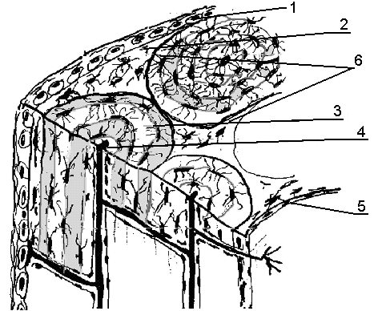
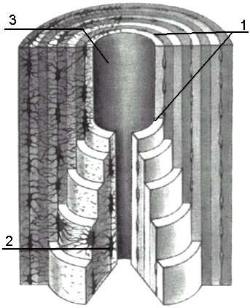

Рис. 12 Строение костной ткани  1 – надкостница,  2 – наружные генеральные пластинки,  3 – остеон,  4 – гаверсов канал,  5 –внутренние генеральные пластинки,  6 – вставочные пластинки. | Рис. 13 Строение остеона  1 - цилиндр остеона;  2 - остеоциты;  3 - канал остеона

В соседних цилиндрах костные пластинки располагаются под углом 90%. Под надкостницей пластинчатой кости параллельно ее поверхности лежат наружные генеральные пластинки. Глубже располагаются системы - остеонов. В центре каждого остеона проходит центральный «гаверсов» канал, с находящимися в нем сосудами. Остеон ограничен и его диаметр не превышает 0,4 мм. Остеоциты лежат в лакунах и их отростки проходят в костных канальцах. Между остеонами лежат вставочные (интерстициальные пластинки).
С внутренней стороны кости, окружая костномозговую полость, располагаются внутренние генеральные пластинки, покрытые эндостом. Эндост представляет собой один слой плоских клеток. Регенерация кости осуществляется за счет надкостницы и эндоста. Межклеточное вещество как грубоволокнистой, так и пластинчатой кости минерализовано. Для дентиноидных тканей характерно то, что клетки располагаются вне ткани, а через ткань проходят только их отростки.
Клетки костной ткани представлены тремя видами: остеоцитами, остеобластами, остеокластами.
Остеоциты - основные клетки костной ткани, имеют отростчатую форму, компактное темноокрашенное ядро и слабобазофильную цитоплазму. Остеоциты лежат в костных полостях или лакунах, повторяющих форму клетки. От полостей отходят анастомозирующие друг с другом костные канальцы, содержащие отростки остеоцитов. Костные канальцы анастомозируют с периваскулярным пространством, осуществляя обмен веществ между остеоцитами и кровью через тканевую жидкость. В цитоплазме молодого остеоцита хорошо развиты гранулярная ЭПС, комплекс Гольджи и лизосомы.
В старых остеоцитах содержание этих органоидов уменьшается. Функция остеоцита - поддержание нормального состояния матрикса, поддержание целостности костной структуры (кость, не содержащая живых остеоцитов воспринимается остеокластами как чужеродное тело и подвергается резорбции). Остеоциты участвуют в освобождении из костной ткани ионов кальция тогда, когда его уровень в крови снижается.
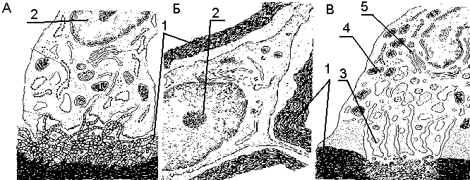

Рис. 14 Схемы ультраструктурной организации клеток костной ткани
А – остеобласт. Б – остеоцит. В – остеокласт.
1 – межклеточное вещество, 2 – ядро, 3 – лизосома, 4 – митохондрии, 5 – комплекс Гольджи.

Остеобласты - клетки, образующие костную ткань. Они имеют различную форму: кубическую, пирамидальную, угловатую. Остеобласты не делятся, их единичные ядра расположены эксцентрично и как можно дальше от костного вещества, цитоплазма резко базофильна* (* – отмечены данные по особенностям методов окраски препаратов, которые приведены в конце пособия), за исключением слабо окрашенной области комплекса Гольджи. Остеобласты имеют тонкие отростки, которыми они соприкасаются с другими остеобластами и более глубоколежащими остеоцитами. Ультраструктура остеобласта типична для секреторной клетки. Основным продуктом его секреции являются преколлаген и другие компоненты костного матрикса. В остеобластах мощно развита гранулярная ЭПС, комплекс Гольджи. Преколлаген высвобождается всей поверхностью клетки, поэтому клетка аполярна. При аппозиционном росте кости остеобласты оказываются «замурованными» в образованный ими матрикс, постепенно дифференцируясь в остеоциты.
Остеокласты - крупные клетки, содержащие от трех до нескольких десятков ядер. Функция остеокластов - разрушение объизвествленного хряща и кости. Остеокласт представляет особой специализированный макрофаг, который образуется путем слияния многих клеток. На стороне, обращенной к кости, остеокласт имеет многочисленные выросты (гофрированный край). В цитоплазме остеокласта хорошо развит комплекс Гольджи и многочисленные лизосомы. В цитоплазме остеокласта, удаленной от кости сосредоточены митохондрии. Остеокласт, синтезируя ферменты, разрушает кость и образуется углубление - лакуна.
Питание костной ткани осуществляется за счет сосудов, идущих от надкостницы. В надкостнице кроме волокнистой соединительной ткани и сосудов присутствует три вида клеток: камбиальные клетки веретенообразной формы, преостеобласты - клетки с высокой пролиферативной активностью и остеобласты.

КРОВЬ И ЛИМФА
Кровь и лимфа являются особыми разновидностями тканей мезенхимного происхождения, образующими внутреннюю среду организма (вместе с рыхлой соединительной тканью).
Кровь – это жидкая ткань, циркулирующая по сосудам, осуществляющая транспорт различных веществ в пределах организма и обеспечивающая питание и обмен веществ всех клеток тела. Красный цвет крови придает гемоглобин, содержащийся в эритроцитах.
Основные функции крови.
- Дыхательная – перенос кислорода от легких к тканям и углекислого газа от тканей к легким.
- Трофическая – доставка питательных веществ, витаминов, минеральных солей и воды от органов пищеварения к тканям.
- Экскреторная – удаление из тканей конечных продуктов метаболизма, лишней воды и минеральных солей.
- Терморегуляторная – регуляция температуры тела путем охлаждения энергоемких органов и согревания органов, теряющих тепло.
- Гомеостатическая – поддержание стабильности показателей гомеостаза: рН, осмотического давления и т.д.
- Регуляция водно-солевого обмена между кровью и тканями.
- Защитная – участие в клеточном и гуморальном иммунитете, в свертывании крови для остановки кровотечения.
- Гуморальная регуляция – перенос гормонов, медиаторов и других биологически активных веществ.
Общее количество крови в организме взрослого человека в норме составляет 6-8% массы тела и равно примерно 4,5-6 л. В кровеносной системе находится 60-70% крови. Это так называемая циркулирующая кровь. Другая часть крови (30-40%) содержится в специальных кровяных депо. Это депонированная, или резервная, кровь.
Кровь состоит из жидкой части – плазмы и взвешенных в ней клеток – форменных элементов. На долю форменных элементов в циркулирующей крови приходится 40-45%, на долю плазмы – 55-60%. В депонированной крови наоборот: форменных элементов – 55-60%, плазмы – 40-45%. Объемное соотношение форменных элементов и плазмы называется гематокритом. Относительная плотность (удельный вес) цельной крови равен 1,050-1,060 г/мл, а плазмы – 1,025-1,034 г/мл. Вязкость цельной крови по отношению к воде составляет около 5. Вязкость крови обусловлена наличием белков и эритроцитов.
Плазма содержит 90-92% воды и 8-10% сухого остатка, главным образом, белков (7-8%) и минеральных солей (1%). Белки плазмы (их более 30) включают 3 основные группы: альбумины (около 4,5%) связывают лекарственные вещества, витамины, гормоны, пигменты; глобулины (2-3%) обеспечивают транспорт жиров, глюкозы, меди, железа, выработку антител, а также агглютининов крови; фибриноген (0,2-0,4%) участвует в свертывании крови.
Небелковые азотсодержащие соединения плазмы включают аминокислоты, полипептиды, мочевину, продукты распада нуклеиновых кислот и т.д. В плазме находятся также безазотистые органические вещества: глюкоза (0,11%), нейтральные жиры, липиды. Минеральные вещества плазмы составляют около 1% (катионы Na⁺, K⁺, Са⁺⁺, анионы С1⁻, НСОз⁻, НР0₄⁻). В плазме содержится также более 50 различных гормонов и ферментов.
К форменным элементам крови относятся эритроциты, лейкоциты и тромбоциты (кровяные пластинки).
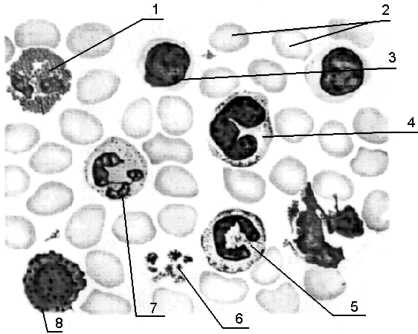
Рис. 15. Мазок крови человека
1 – эозинофил; 2 – эритроциты;
3 – лимфоцит; 4 – моноцит;
5 – палочкоядерный нейтрофил;
6 – тромбоциты
7 – сегментоядерный нейтрофил; 8 - базофил,

Эритроциты – безъядерные клетки, неспособные к делению. Количество эритроцитов в 1 л крови колеблется у взрослых мужчин: от 3,9 до 5,5 х 10¹², у женщин: от 3,7 до 4,9х10¹² Большинство эритроцитов имеет форму двояковогнутого диска (дискоциты). Форма диска обеспечивает наибольшую поверхность контакта с плазмой. Общая площадь поверхности всех эритроцитов взрослого человека составляет 3000-3800 м², что в 1500-1900 раз превышает поверхность тела. Дисковидная форма также обеспечивает и обратимую деформацию (сгибание) эритроцита при прохождении через узкие капилляры.
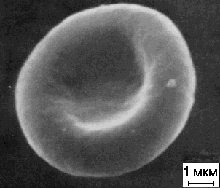
Значительная вариабельность форм эритроцитов называется пойкилоцитозом, что характерно для тяжелых формах анемий. Диаметр большинства эритроцитов составляет 7,2 мкм. Колебания размеров эритроцитов от 7,16 до 7,98 мкм считаются нормой – это нормоциты.
Встречаются микроциты, размеры которых 6 мкм и меньше и макроциты размерами свыше 8,5 мкм. Повышенная вариабельность размеров эритроцитов называется анизоцитозом и развивается при отравлениях органическими веществами (например, тринитротолуолом). Плазмолемма эритроцитов имеет толщину около 20 нм и обеспечивает активный перенос О₂, СО₂, ионов натрия, калия и других веществ. Основной объем эритроцита - 96% сухого остатка - приходится на долю гемоглобина. Гемоглобин обеспечивает дыхательную функцию крови за счет переноса О₂ от легких к тканям и СО₂ от клеток к легким. По химической структуре гемоглобин является сложным белком, состоящим из четырех белковых молекул глобина и четырех молекул небелковой группы - гема. Гем имеет в своем составе атом железа, способный присоединять и отдавать молекулу кислорода. При этом валентность железа не изменяется, т.е. Fе остается двухвалентным.
Рис. 16. Эритроцит
У мужчин в норме содержится гемоглобина 130-160 г/л, у женщин – (120-140 г/л. Общее количество гемоглобина в пяти литрах крови у человека составляет 700-800 г. Один грамм гемоглобина связывает 1,34 мл кислорода. Разница в содержании эритроцитов и гемоглобина у мужчин и женщин объясняется стимулирующим действием на кроветворение мужских половых гормонов и тормозящим влиянием женских половых гормонов. Гемоглобин синтезируется эритробластами костного мозга. При разрушении эритроцитов гемоглобин после отщепления гема превращается в желчный пигмент – билирубин.
В норме гемоглобин содержится в крови в виде трех физиологических соединений:
- оксигемоглобин (НЬО₂) – гемоглобин, присоединивший О₂; находится в артериальной крови, придает ей ярко-алый цвет;
- восстановленный, или редуцированный, гемоглобин (Hb), отдавший О₂, находится в венозной крови, которая имеет более темный цвет, чем артериальная;
- карбгемоглобин (НЬСО₂) – соединение гемоглобина с углекислым газом; содержится в венозной крови.
Средняя продолжительность жизни эритроцитов – 120 дней. Их образование идет в красном костном мозге. Увеличение количества эритроцитов в единице объема крови называется эритроцитозом (полиглобулией, полицитемией), уменьшение - эритропенией.
Таким образом, эритроцит выполняет следующие функции:
- дыхательную – за счет гемоглобина, присоединяющего к себе 0₂ и СО₂;
- питательную – адсорбирование на своей поверхности аминокислот и доставка их к клеткам организма;
- защитную – связывание токсинов находящимися на их поверхности антитоксинами и участие в свертывании крови;
- ферментативную – перенос различных ферментов: угольной ангидразы (карбоангидразы), истинной холинэстеразы и др.;
- буферную – поддержание с помощью гемоглобина рН крови в пределах 7,36-7,42;
Лейкоциты. У взрослого человека в 1 литре крови насчитывается 3,8-9х10⁹ лейкоцитов. Увеличение числа лейкоцитов в крови называется лейкоцитозом, а снижение – лейкопенией. Все лейкоциты являются ядерными клетками, способными к активному перемещению. По наличию специфической зернистости в цитоплазме лейкоциты подразделяются на зернистые – гранулоциты и незернистые – агранулоциты. Гранулоциты характеризуются наличием сегментированного ядра, псевдоподий и зернистости в цитоплазме. Гранулоциты по окрашиванию зерен подразделяют на эозинофильные (ацидофильные), базофильные и нейтрофильные* (* – отмечены данные по особенностям методов окраски препаратов, которые приведены в конце пособия). Все зернистые лейкоциты, особенно нейтрофилы, способны к фагоцитозу. Незернистые лейкоциты отличаются несегментированным ядром, отсутствием видимой при световой микроскопии зернистости в цитоплазме. Незернистые лейкоциты менее подвижны, способны к делению. К агранулоцитам относят лимфоциты и моноциты.
Нейтрофилы составляют 65-75% от общего числа лейкоцитов. Различают сегментоядерные, палочкоядерные нейтрофилы и метамиелоциты (юные нейтрофилы). Подавляющую часть лейкоцитов составляют сегментоядерные нейтрофилы – 60-65%. Их диаметр в мазке крови равен 9-12 мкм. Ядра имеют 2-5 сегментов, связанных перемычкой. От одного из сегментов ядра нейтрофила может отходить небольшой вырост, имеющий форму барабанной палочки – это тельце полового хроматина (неактивная Х хромосома). В цитоплазме имеется зернистость двух типов: крупные гранулы,
видимые в световой микроскоп – это лизосомы с гидролитическими ферментами; и мелкие гранулы, видимые только в электронный микроскоп, заполненные бактерицидными веществами.
Палочкоядерные нейтрофилы составляют 3-5%. Ядра этих клеток имеют вид изогнутой палочки или буквы S. Метамиелоциты содержат бобовидное ядро. В крови встречаются редко (0-0,5%).
В лейкоцитарной формуле слева записывают число метамиелоцитов, правее – палочкоядерных нейтрофилов и еще правее – сегментоядерных нейтрофилов. Поэтому увеличение числа молодых форм нейтрофильных гранулоцитов называют «сдвигом формулы влево» Он свидетельствует об усилении кроветворения, что наблюдается при наличии в организме воспалительного процесса, когда из красного костного мозга выходят молодые формы нейтрофильных гранулоцитов. Основная функция нейтрофилов – уничтожение патогенных микроорганизмов путем фагоцитоза. Они разрушают и переваривают также поврежденные клетки и ткани.
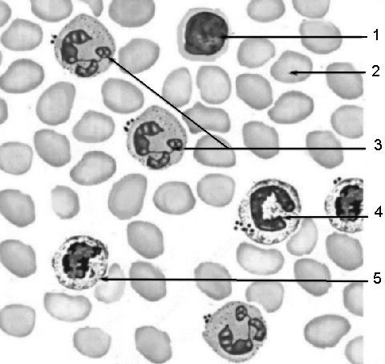
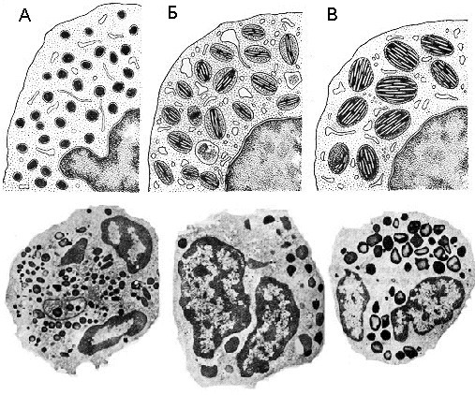
Эозинофильные гранулоциты – эозинофилы составляют 1-5% от общего числа лейкоцитов (120-350 эозинофилов в 1 мм³). Диаметр эозинофилов – 12-14 мкм. Ядра, как правило, имеют два сегмента, иногда больше. В цитоплазме содержатся крупные гранулы округлой формы (овальной или полигональной). Оксифильность гранул обусловлена наличием в них основного белка, богатого аминокислотой аргинином. В гранулах эозинофилов имеются электроноплотные структуры, характер которых имеет видовую специфичность (у человека в одной грануле может быть один или несколько кристаллов различной формы, у кошки эозинофильная гранула содержит один кристалл цилиндрической формы). В крови эозинофилы находятся 3-8 часов, в соединительной ткани – несколько дней.
Рис. 17. Мазок крови человека.
1 – лимфоцит, 2 – эритроцит,
3 – сегментоядерные нейтрофилы,
4 – палочкоядерный нейтрофил,
5 - метамиелоцит .
Рис. 18. Гранулоциты
(вверху - схема, внизу -
электронная микрофотография )
А - нейтрофильные,
Б - эозинофильные,
В - базофильные.
Основными функциями эозинофилов являются:
1) уничтожение патогенных микробов путем фагоцитоза, а простейших и многоклеточных паразитов – неклеточным воздействием;
2) эозинофилы являются иммунорегуляторами – они ограничивают область аллергической реакции и синтезируют регуляторы воспаления. Таким образом, увеличение количества эозинофилов в крови – эозинофилия, наблюдается при аллергических состояниях и глистных инвазиях.
Базофильные гранулоциты - базофилы составляют в крови человека 0-1% от общего числа лейкоцитов. Диаметр базофила – 11-12 мкм. Ядра слабодольчатые, окрашиваются слабее, чем ядра эозинофилов и нейтрофилов.
Цитоплазма заполнена большим количеством крупных гранул, имеющих метахроматическую окраску (метахромазией называется способность структур изменять цвет красителя* (* – отмечены данные по особенностям методов окраски препаратов, которые приведены в конце пособия)). Метахромазия гранул связана с наличием в них гепарина. Базофилы участвуют в обеспечении гомеостаза, постоянно синтезируют и выделяют биологически активные вещества (гепарин, гистамин и др.). Базофилы участвуют в защитных реакциях организма, стимулируют функции нейтрофилов и макрофагов, выделяют медиаторы воспаления.
Лимфоциты – одни из основных видов лейкоцитов. Лимфоциты находятся не только в крови, особенно много их в лимфе. В крови взрослых людей лимфоциты составляют 20-35% от общего числа лейкоцитов, у новорожденных до 60%. В зависимости от размеров лимфоцитов, различают малые (4,5-6 мкм), средние (7-10 мкм) и большие (10 мкм и более). Лимфоциты имеют круглое (иногда бобовидное) ядро. Цитоплазма окружает ядро узким ободком, имеет мелкие гранулы – лизосомы.
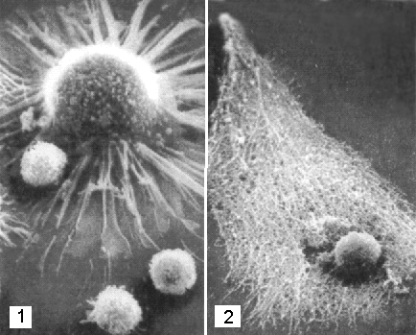
Функционально и по происхождению различают Т-лимфоциты и В-лимфоциты. Образование Т- и В-лимфоцитов идет в два этапа. Первый протекает без контакта с антигенами и завершается появлением специфического рецептора к чужеродному антигену. У Т-лимфоцитов этот этап происходит в тимусе, у В-лимфоцитов – в красном костном мозге.
Второй этап у Т и В клеток происходит в периферических лимфоидных образованиях (селезенке, лимфатических узлах, и лимфатических узелках в различных органах) и заканчивается формированием эффекторных (рабочих) клеток иммунной системы. Это Т-хелперы, стимулирующие выработку антител,
Рис. 19. Т-лимфоциты-киллеры, в начале атаки на раковую клетку (1) и в конце (2).
Т-киллеры, уничтожающие чужеродные и измененные собственные клетки и Т-супрессоры, тормозящие синтез антител.
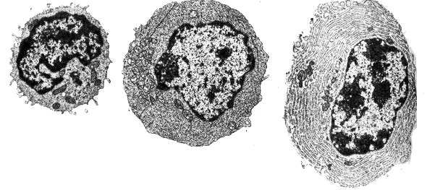
В-лимфоциты образуются в лимфоидной ткани желудочно-кишечного тракта. Под контролем Т-лимфоцитов они синтезируют антитела, обезвреживающие чужеродные агенты. В-лимфоциты сами синтезируют антитела или трансформируются в плазматические клетки, синтезирующие большое разнообразие антител.
Рис. 20. Лимфоциты.
На электронной микрофотографии показаны разные стадии созревания В-лимфоцита.
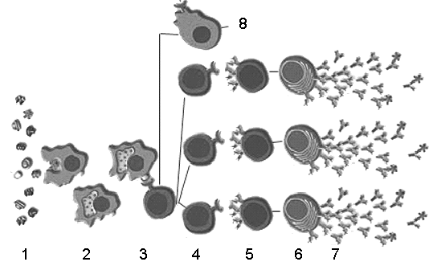

Рис. 21. Схема иммунного ответа.
1 - антигены микробов,
2 - фагоцитоз микробов и активизация фагоцита,
3 - взаимодействие фагоцита с Т-лимфоцитом,
4 - размножение и созревание Т-лимфоцитов,
5 - взаимодействие Т- и В-лимфоцитов, 6 - превращение В-лимфоцитов в плазматические клетки,
7 - специфические по отношению к антигену антитела, 8 - Т-лимфоциты-памяти

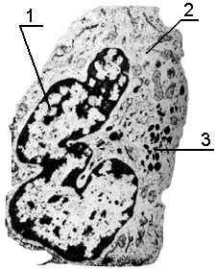
Моноциты в крови человека составляют 6-8% от общего числа лейкоцитов. Это самые крупные в мазках крови лейкоциты, их размер составляет 18-20 мкм. Ядра разнообразные по форме: бобовидные, подковообразные, иногда дольчатые. В ядре имеется одно или несколько ядрышек. Цитоплазма занимает большую часть клетки и окрашена в голубовато-серый цвет. В цитоплазме видны мелкие лизосомы. Моноциты – предшественники макрофагов (оседлых и подвижных).
Тромбоциты, кровяные пластинки – составляют в 1 л крови 200-300х10⁹. Это безъядерные фрагменты цитоплазмы гигантских клеток красного костного мозга – мегакариоцитов.
Рис. 22. Моноцит.
1 – ядро, 2 – цитоплазма,
3 -- мелкие гранулы.

Размеры кровяной пластинки – 2-3 мкм. Кровяные пластинки принимают участие в процессе свертывания крови. Каждая пластинка состоит из наружной гомогенной части – гиаломера, окрашивайся в бледно-голубой цвет, в центральной части – грануломера, содержащей гранулы.
Увеличение количества тромбоцитов в периферической крови называется тромбоцитозом, уменьшение – тромбоцитопенией. Продолжительность жизни тромбоцитов составляет 2-10 дней.
Все эти свойства тромбоцитов обусловливают их участие в остановке кровотечения. Тромбоциты активно участвуют в процессе свертывания крови и растворения кровяного сгустка (фибринолиза), участвуют в остановке кровотечения (гемостазе) за счет присутствующих в них биологически активных соединений, выполняют защитную функцию за счет склеивания (агглютинации) микробов и фагоцитоза.

Классификация и процентное соотношение лейкоцитов в крови.
Лейкоцитарная формула (норма)
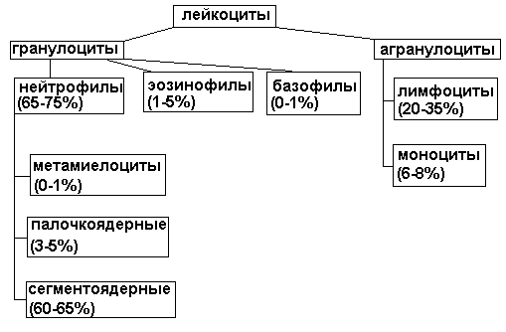

Глава 4. МЫШЕЧНЫЕ ТКАНИ
Мышечные ткани – это группа тканей, имеющих различное происхождение и строение, объединенных по признаку сократимости. Способностью к сокращению обладают практически все клетки благодаря содержанию в них специальных белков – актина, миозина и др. Но именно в мышечных тканях эта функция достигает наивысшего развития, поскольку из белков актина и миозина формируются специальные органеллы – миофибриллы. Строение миофибрилл и их расположение лежат в основе классификации мышечных тканей
Классификация мышечных тканей
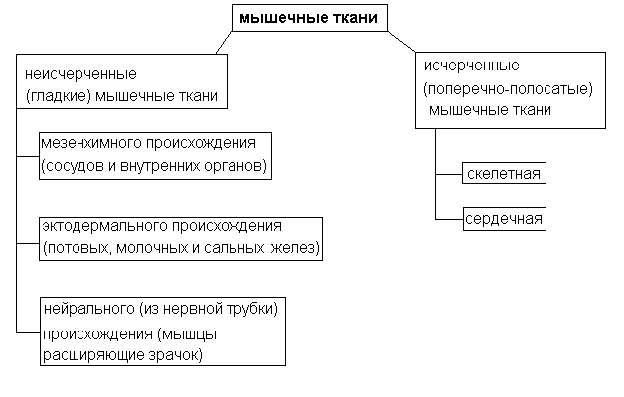

Для всей группы мышечных тканей характерна удлиненная структура их компонентов и наличие специальных органелл – миофибрилл. Сокращение мышечных тканей происходит за счет сокращения миофибрилл. Миофибриллы состоят из миофиламентов – двух типов белков: актина и миозина.
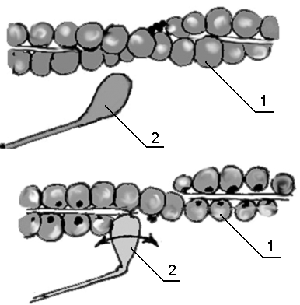
Для понимания природы мышечного сокращения в 1954 году Альбертсом была предложена модель скользящих нитей: две цепочки глобулярных молекул актина обвивают друг друга и образуют двойную спираль – остов филамента. В продольных бороздах, тянущихся вдоль актинового филамента, лежат молекулы тропомиозина, которые придают актиновому филаменту жесткость.
К молекуле тропомиозина присоединены молекулы тропонина. К актиновому филаменту прилегает миозин.
Рис 23. Модель актино-миозинового комплекса.
1 - молекулы актина,
2 - молекулы миозина.
Молекула миозина состоит из головки и стержня. Головка миозина прилегает к молекуле актина но на связана с ней. В расслабленной мышце тропомиозин прикрывает химически активные участки молекул актина и тем самым лишает миозин возможности взаимодействовать с актином.
При сокращении мышцы, ионы кальция присоединяются к молекуле тропонина, изменяя ее конфигурацию. В результате у актиновых молекул открываются активные центры актина и головка миозина может с ними взаимодействовать, в результате этой реакции расщепляется молекула АТФ миозин изменяет структуру (происходит изгибание молекулы в участке соединения головки и стержня) в результате два основных белка миофиламента изменяют положение относительно друг друга и мышца сокращается. После прекращения действия ионов кальция активные центры актина снова становяться не доступными и миозиновые головки отсоединяются и мышца расслабляется.
Рис. 24. Гладкая мышечная ткань.
А – рисунок препарата,
Б – Схема расслабленного и сокращенного миоцита.
1 - цитоплазма миоцита,
2 - миофиламенты,
3 - ядро,
4 – сокращенный миофиламент
5 - соединительная ткань,
6 - сосуды.

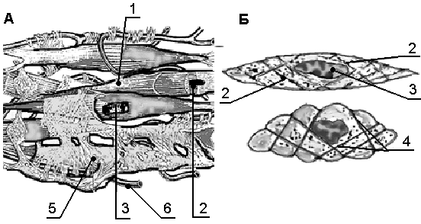

Гладкая мышечная ткань состоит из мышечных клеток – миоцитов. Миоциты имеют веретенообразную форму, длина их варьирует от 20 до 500 мкм, диаметр 5-8 мкм. Удлиненное с конденсированным хроматином ядро расположено в центре клетки, органоиды лежат на периферии. В периферической части цитоплазмы расположены миофиламенты – миозиновые и актиновые. Миозиновые миофиламенты более толстые и лежат в цитоплазме продольно. Актиновые филаменты тонкие, прикрепляются к цитолемме в области электронноплотных телец. При сокращении происходят взаимодействие молекул актина и миозина, смещение актиновых и миозиновых миофиламентов навстречу друг к другу – образование актино-миозиновых комплексов. Затем происходит фаза расслабления – распад актино-миозиновых комплексов. Ионы Ca⁺⁺ поступают в клетку из каналов ЭПС. Гладкая мышечная ткань сокращается ритмично, мало утомляема и сокращается под контролем вегетативной нервной системы, образует мышечные слои внутренних органов, сосудов.
Миоциты эпидермального происхождения представлены миоэпителиальными клетками. Миоэпителиоциты расположены на базальной мембране секреторных отделов молочных, потовых, сальных и слюнных желез, имеют отростчатую форму. Отростки миоэпителиоцитов охватывают секреторные клетки, и их сокращение способствует выведению секрета. Миоциты нейрального происхождения расположены в радужке глаза, образуя циркулярный (мышца, суживающая зрачок) и радиальный (мышца, расширяющая зрачок) слои.
Поперечно-полосатые (исчерченные) мышечные ткани объединяют сердечную и скелетную мышечные ткани по признаку наличия в них исчерченных миофибрилл, которые обладают большей скоростью сокращения, чем гладкие миоциты.
Скелетная поперечно-полосатая мышечная ткань состоит из мышечных волокон, длина которых может достигать 30 см. Развиваются волокна из миотомов, в процессе дифференцировки которых образуется два типа структур – миосимпласты и миосателлиты. Мышечные волокна – миосимпласты – покрыты сарколеммой, образованной цитоплазматической и базальной мембранами. В центре волокна лежат пучки миофибрилл. В пучках различают светлые (изотропные) I-диски, образованные актиновыми филаментами и темные (анизотропные) А-диски, состоящие из миозина. Смещение актиновых нитей относительно друг друга не происходит, поскольку через середину каждого изотропного диска проходит телофрагма и закрепляется на сарколемме. Телофрагма обеспечивает постонство положения актиновых нитей в пучке относительно друг друга. Сходная структура присутствует в А-дисках. При сокращении миофибриллы происходят те же конформационные изменения актина и миозина что при сокращении в гладкой мускулатуре, но так как в миофибриле этих волокон много и они упорядочены сокращение происходит более активно.
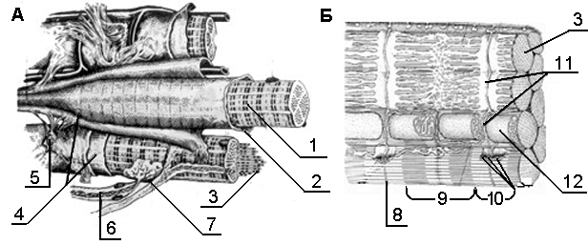

Клеточные органеллы: митохондрии, ядра, остатки комплекса Гольджи находятся на периферии волокна. Гладкая ЭПС в виде манжетки одевает пучки миофибрилл и соединяется с цитоплазматической мембраной сарколеммы. При передаче возбуждения с нервного окончания на мышцу происходит увеличение проницаемости мембраны ЭПС, ионы кальция выходят в саркоплазму, обуславливая сокращение волокна. Поперечно-полосатая мышечная ткань сокращается энергично, под контролем сознания, мышца утомляема.
Рис. 25. Поперечно-полосатая мышечная ткань (А) и организация саркомера (Б)
1 – пучки миофибрилл, 2 - сарколемма, 3 – миофибриллы, 4 – миосимпласт, 5 – миосателлиты, 6 – нервное волокно, 7 – двигательное нервное окончание, 8 Z-диск, 9 – А-диск, 10 – I-диск, 11 – каналы Т-системы, 12 – митохондрии.
Миосателлиты – это одноядерные клетки, окружающие миосимпласт. Эти клетки являются малодифференцированными. За счет миосателлитов происходит регенерация мышечной ткани.
Сердечная мышца состоит из различных типов сердечных миоцитов (кардиомиоцитов) – сократительных, проводящих и секреторных. Основной структурной единицей миокарда являются сократительные кардиомиоциты, имеющие удлиненную форму (100-150 мкм), близкую к цилиндрической. Их концы соединяются друг с другом так, что цепочки кардиомиоцитов составляют так называемые функциональные волокна толщиной 10-20 мкм, а области контакта образуют вставочные диски.
Их боковые поверхности покрыты базальной мембраной, в которую снаружи вплетаются тонкие ретикулярные и коллагеновые волокна. Кардиомиоциты объединены многочисленными щелевыми клеточными контактами (анастомозами) в единую сеть. В центре кардиомиоцита находится ядро овальной формы. Сердечная мышца богата митохондриями, в цитоплазме между митохондриями часто встречаются гранулы гликогена. Эндоплазматический ретикулюм кардиомиоцитов развит не так сильно, как в скелетной мускулатуре.
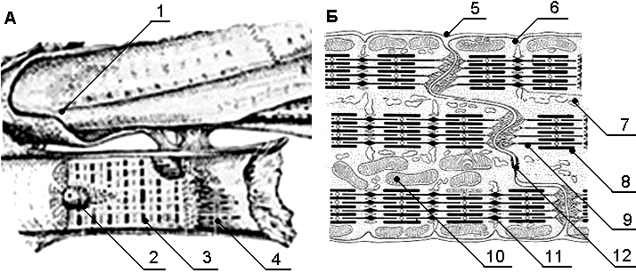

Рис. 26. А – строение сердечной мышечной ткани, Б – схема организации кардиомиоцита.
1 – анастомозы, 2 – ядро, 3 – темный диск, 4 – вставочные пластинки, 5 – базальная мембрана, 6 – десмосома, 7 – ЭПС, 8– А-диск, 9 – I-диск, 10 – митохондрии, 11 - каналы Т-системы, 12 – щелевой контакт.

Проводящие кардиомиоциты образуют проводящую систему сердца (синусно-предсердный узел, предсердно-желудочковый узел, мышечные волокна Пуркинье), от которых импульсы передаются на рабочие сократительные кардиомиоциты. Цитоплазма проводящих кардиомиоцитов окрашивается бледнее сократительных миоцитов, богата гликогеном и митохондриями, миофибриллы малочисленны и не образуют общей поперечной исчерченности.
Секреторные кардиомиоциты расположены в предсердиях и содержат в цитоплазме секреторные гранулы, содержащие вещества регулирующие артериальное давление (натрийуретический фактор и др.) Сердечная мышца сокращается ритмично, она неутомляема, ее сокращения непроизвольны.

Глава 5. НЕРВНАЯ ТКАНЬ
Нервная ткань является основным структурным компонентом нервной системы. Нервная ткань выполняет следующие функции:
- осуществляет объединение (интеграцию) частей организма в единое целое;
- обеспечивает регуляцию и корреляцию деятельности тканей и органов,
- осуществляет взаимодействие и связь организма с окружающей средой;
- интегративная функция ткани лежит в основе сознания, речи, мышления, памяти, эмоций, поведения.
Нервная ткань воспринимает многообразную информацию, поступающую из внешней среды и из внутренних органов, перерабатывает ее и генерирует сигналы, обеспечивающие ответные реакции, адекватные действующим раздражителям.
Чтобы понять гистологическое строение нервной системы, необходимо знать ее развитие в онтогенезе. Формирование нервной системы начинается с уплотнения дорсальной части эктодермы – закладки нервной пластинки, а затем идет образование нервной борозды и нервной трубки.
Нервная ткань состоит из нервных клеток (нейронов) и связанных с ними клеток нейроглии. В совокупности эти структурные элементы составляют единую морфологическую и функциональную основу всех органов центральной и периферической нервной системы.
Основная структурная и функциональная единица нервной ткани – нейрон – клетка способная воспринимать раздражение, приходить в состояние возбуждения, обрабатывать информацию, вырабатывать и передавать импульс. По функциональному значению нервные клетки делят:
- рецепторные (афферентные) или чувствительные;
- эффекторные или эфферентные – передающие импульс на рабочий орган, и
- вставочные или ассоциативные – осуществляющие связь между нейронами.
Для нейрона характерно наличие отходящих от тела клетки тонких цитоплазматических отростков.
По строению и функции выделяют два типа отростков:
- аксон или нейрит, обычно проводящий нервный импульс от тела нервной клетки. Аксон всегда один, не ветвится, но от него могут перпендикулярно отходить коллатерали, принимающие на некотором расстоянии параллельное нейриту направление;
- дендрит, он ветвится и проводит нервный импульс к телу клетки. Дендритов может быть много.
По числу отростков нервные клетки делятся на униполярные с одним отростком, чаще аксоном, биполярные – с двумя отростками – аксоном и дендритом и мультиполярные – с одним аксоном и несколькими дендритами. Разновидностью биполярных нейронов являются ложноуниполярные нейроны спинального ганглия. От их тела отходит один отросток, который Т-образно делится на аксон и дендрит.
Большинство нейронов человеческого организма мультиполярны, имеют пирамидную, звездчатую, грушевидную и другие формы. Размеры тела нейрона варьируют от 4 мкм (зернистые клетки) до 135 мкм (крупные пирамидные клетки Бэца).
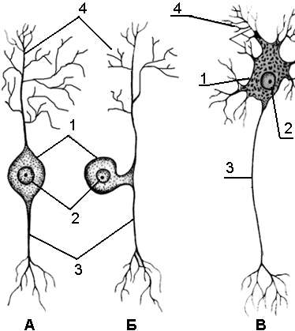
Ядро нейрона крупное, сферической формы с деконденсированным хроматином. Крупные одно или несколько ядрышек на светлом фоне ядра хорошо видны (какой–то исследователь сравнил такое необычное ядро с глазом совы). Некоторые нейроны являются типичными тетраплоидными. Для нейрона характерно наличие специфических структур: нейрофибрилл и хроматофильной субстан-ции.
Хроматофильная субстанция (вещество Ниссля или тигроид) на самом деле является мощно развитой гранулярной ЭПС, содержащей многочисленные рибосомы и полисомы (в нервной клетке содержится 20 млн. молекул РНК). Многочисленные рибосомы в телах нейронов непрерывно синтезируют белки (14 тыс. молекул в секунду), с которыми связана обработка информации. Каждые 20 дней белок серого вещества головного мозга обновляется почти полностью. При повреждении аксона, нервном стрессе, психическом расстройстве вещество Ниссля частично или полностью разрушается и ядро сдвигается на периферию.
Рис. 27. Виды нейронов
А – биполярный,
Б – ложноуниполярный,
В – мультиполярный нейроны.
1 – тело нейрона, 2 – ядро,
3 – аксон, 4 – дендриты
Вторым характерным компонентом цитоплазмы нейрона являются нейрофибриллы, которые проявляются только при импрегнации солями серебра микропрепаратов нервной ткани* (* – отмечены данные по особенностям методов окраски препаратов, которые приведены в конце пособия). При электронной микроскопии было обнаружено, что нейрофибриллы – слипшиеся под действием солей серебра пучки нейротрубочек и нейрофиламентов. Нейрофиламенты (10 нм) - промежуточные филаменты. Нейротрубочки (24 нм) поддерживают форму нейрона и участвуют в транспорте нейромедиатора и других веществ. В цитоплазме тела нейрона хорошо развит комплекс Гольджи, лежащий около ядра и участвующий в синтезе нейромедиатора. Мощно развитый митохондриальный ретикулюм расположен в теле нейрона и отростках. В телах нейронов содержится два пигмента – липофусцин желто-коричневого цвета – пигмент «старения» (продукт «изнашивания» нервных клеток, неподдающийся лизосомному перевариванию) и меланин коричневого цвета, значение которого в нервной ткани неизвестно.
Аксон имеет диаметр 1-20 мкм, содержит много нитевидных митохондрий, пузырьки гладкой ЭПС, нейротрубочки и нейрофиламенты.
Рибосомы встречаются очень редко. Аксон покрыт олигодендроцитами. Цитоплазма в аксоне находится в движении, обеспечивая аксонный транспорт.
Различают медленный ток (со скоростью 1-3 мм в сутки), с ним двигаются лизосомы, ферменты от тела клетки и быстрый ток (5-10 мм в час), с которым от тела клетки двигаются митохондрии и пузырьки нейромедиатора.
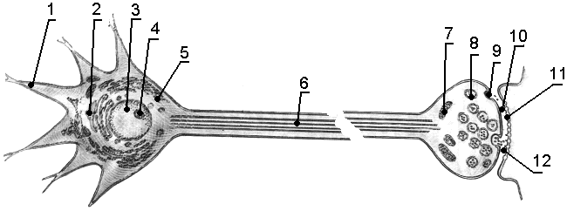
Рис. 28. Схема строения нейрона.
1 – дендрит, 2 – комплекс Гольджи, 3 – ядро, 4 – ядрышко, 5 – гранулярная ЭПС,
6 – аксон, 7 – митохондрии, 8 – синаптические пузырьки, 9 – синапс, 10 – синаптическая щель, 11 – постсинаптическая мембрана, 12 – нейромедиатор
В этом процессе основную роль играют элементы цитоскелета. Различают также обратный, ретроградный (или обратный) ток, транспортирующий к телу клетки цитоплазматические компоненты со скоростью быстрого тока – 3 мм в час.
Дендриты короче аксонов и обладают дихотомическим ветвлением. У нейрона имеется от 5 до 15 крупных дендритов, что составляет примерно 80-90% его поверхности, что обеспечивает возможность многочисленных связей между нейронами (10¹⁰⁰ связей). В отличие от аксонов цитоплазма дендрита содержит гранулярную ЭПС.
Передача нервного импульса осуществляется деполяризацией мембраны нейрона. В клетке, генерирующей электрические импульсы, присутствуют два типа потенциалов: потенциал действия и потенциал покоя. Плазмолемма нейрона в состоянии покоя непроницаема для ионов натрия. В результате более высокой концентрации ионов натрия у наружной стороне мембраны, она заряжается положительно, внутренняя же сторона ее имеет отрицательный заряд. Потенциал покоя плазмолеммы нейрона составляет примерно 70 мВ.
На месте приложения стимула мембрана становится проницаемой для ионов натрия, ионы поступают внутрь клетки и заряд мембраны становится нейтральным или слабо положительным. Мембрана становится деполяризованной – потенциал действия. Деполяризация одного участка плазмолеммы вызывает деполяризацию соседнего участка. Нервный импульс «пробегает» по дендритам к телу клетки.
В нервной ткани выделяют нейроглию, которую до недавнего времени считали вспомогательной тканью, «золушкой нервной ткани». Все клетки нейроглии делятся на макроглию и микроглию. Макроглия развивается из нервной трубки. К ней относят астроглию, эпендимоглию и олигодендроглию.
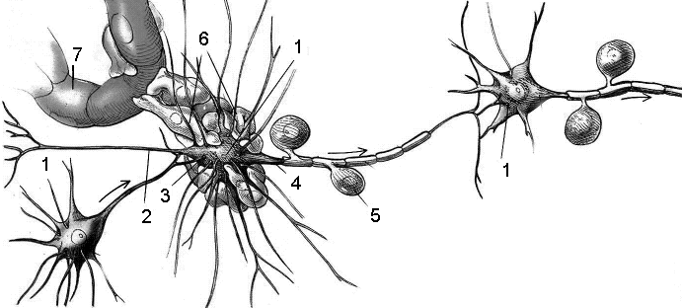

Астроглия бывает плазматической и волокнистой. Плазматические астроциты – мелкие клетки, имеющие тонкие цитоплазматические отростки, расположены в сером веществе головного и спинного мозга. Между клетками астроглии лежат нейроны. Плазматическая астроглия выполняет опорную функцию, участвует в питании нейронов и осуществлении их проводящей функции. Волокнистая астроглия входит в состав белого вещества спинного и головного мозга, выполняя опорную (для нервных волокон) функцию. Волокнистые астроциты имеют длинные слабо или неветвящиеся отростки с большим количеством фибриллярных структур.
Рис. 29. Нервная ткань
1 - тело нейрона, 2 – дендрит; 3 – синапсы, 4 – аксон; 5 – олигодендроглия;
6 – астроглия; 7 – капилляр.
Олигодендроглия состоит из клеток малоотростчатой формы, находящихся в составе центральной и периферической нервной системы.
Существует три типа олигодендроцитов: крупные светлые клетки образуются из олигодендробластов. В результате последнего деления олигодендробластов возникают светлые олигодендроциты. Они имеют крупное светлое ядро и обильную цитоплазму с множеством рибосом и других органоидов. Продолжительность жизни светлых олигодендроцитов несколько недель – постепенно они превращаются в промежуточные, а еще через несколько недель в темные олигодендроциты. В тканях взрослого организма темные олигодендроциты видны как мелкие клетки с темным крупным ядром. Они участвуют в питании нервных клеток и в проведении нервного импульса, образуя шванновскую оболочку нервных волокон. Выделяют мантийные глиоциты – олигодендроциты, окружающие тела нейронов в нервных ганглиях; нейролеммоциты, образующие шванновские оболочки нервных волокон и локализованные в нервных окончаниях терминальные глиоциты.
Эпендимоглия выстилает спинномозговой канал и желудочки головного мозга. Эпендимоциты лежат подобно однослойному эпителию, выполняя разграничительную функцию. От базальной части клетки отходят отростки, проходящие в серое вещество, выполняя опорную функцию. Апикальный конец несет реснички, биение которых создает ток спинномозговой жидкости. Эпендимоциты участвуют в синтезе некоторых компонентов спинномозговой жидкости.
Клетки микроглии – мелкие отростчатые, подвижные макрофаги, развивающиеся из моноцитов. Выполняют защитную (фагоцитарную) функцию.
Тела нервных клеток образуют серое вещество головного и спинного мозга и нервные ганглии. Связь ЦНС с органами осуществляется при помощи проводящих элементов – нервов, основу которых составляют нервные волокна. Главную часть нервного волокна образует осевой цилиндр, представляющий собой отросток нейрона. Осевой цилиндр одет шванновской оболочкой. По строению волокна подразделяются на мякотные(миелиновые) и безмякотные (безмиелиновые). Безмякотные нервные волокна сравнительно просто построенные нервные проводники, идущие к внутренним органам. Состоит безмякотное волокно из 7-12 осевых цилиндров, идущих внутри тяжа цепочки шванновских клеток. Эти клетки многоядерные с хорошо развитой ЭПС, комплексом Гольджи и митохондриями. Безмякотное волокно образуется путем вдавления осевых цилиндров в шванновские клетки, при этом цитоплазма и плазмолемма последних охватывает осевой цилиндр и соединяется над ним. В месте их соединения образуется двойная мембрана – мезаксон. Отросток и шванновская оболочка разделены.
Мякотные волокна характеризуются очень быстрым и точным проведением нервных импульсов, что обеспечивается хорошей изоляцией. Мякотные волокна идут к чувствительным и двигательным нервным окончаниям. Мякотное волокно образуется путем «накручивания» цепочки шванновских клеток на отросток нервной клетки, поэтому мякотное волокно содержит один осевой цилиндр. Концентрически закрученный вокруг осевого цилиндра мезаксон формирует миелиновый слой, образованный из чередующихся слоев белка и липидов плазматической мембраны клеток Шванна. Наружная часть шванновской оболочки представлена телом нейролеммоцита. В местах соединения шванновских клеток миелиновый слой отсутствует – эти участки называются перехваты Ранвье. В миелиновых волокнах происходит сальтаторное (от лат. прыгать) проведение нервного импульса, так как возникновение деполяризации мембраны возможно только на перехватах Ранвье. А между перехватами деполяризация быстро распространяется по осевому цилиндру (как будто перепрыгивает).
Нервные окончания – это концевые аппараты отростков нейронов. Различают рецепторные или чувствительные и эффекторные нервные окончания.
Рецепторные нервные окончания образованы концевыми разветвлениями дендритов чувствительных клеток. По функции различают экстерорецепторы, воспринимающие раздражение из окружающей среды и интерорецепторы, по которым сигналы идут от внутренних органов. По строению различают свободные и несвободные нервные окончания. Свободно-лежащие нервные окончания состоят из терминального разветвления дендрита, утратившего глиальную оболочку, расположены в коже и являющиеся болевыми рецепторами. Несвободные нервные окончания подразделяются на неинкапсулированные и инкапсулированные. Несвободные неинкапсулированные нервные окончания образованы терминальным разветвлением дендрита, покрытым скоплением глиоцитов – внутренней колбой.
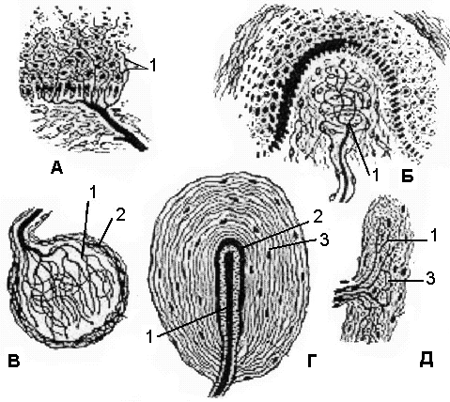
Рис.30. Схема строения чувствительных нервных окончаний.
А – свободное нервное окончание (боль),
Б - тельце Мейсснера (прикосновение),
В - колбу Краузе (холод), Г - тельце Фатера-Пачини (давление), Д – тельце Руффини (тепло). 1 – нервные терминали,
2 – глиоциты, 3 – соединительнотканная капсула.

Несвободные инкапсулированные нервные окончания кроме терминалей нервного волокна и глиоцитов содержат соединительно-тканную капсулу – наружную колбу. К инкапсулированным окончаниям относят тельце Фатера-Пачини, воспринимающее давление, колбу Краузе обеспечивающую температурное восприятие и тактильное тельце Мейсснера. К инкапсулированным чувствительным нервным окончаниям относятся так же нервно-мышечные веретена, фиксирующие изменение длины мышцы и нервно-сухожильные веретена, определяющие напряжение сухожилия.
Эфекторные нервные окончания бывают двух типов: двигательные и секреторные. Двигательные нервные окончания образованы концевыми разветвле-ниями аксонов двигательных нейронов. Двигательные нервные окончания на поперечнополосатых мышечных волокнах называются моторными бляшками. Миелиновое нервное волокно подходит к мышечному, терминальная веточка аксона вдавливается в мышечное волокно, прогибая его плазмолемму. В этом участке аксон утрачивает глиоциты, мембрана которых переходит в базальную мембрану сарколеммы. Оболочка аксона не контактирует с плазмолеммой мышечного волокна, между ними имеется синаптическая щель, терминаль аксона образует пресинаптический полюс, а участок мышечного волокна – постсинаптический. Терминаль содержит синаптические пузырьки, заполненные нейромедиатором. Передача нервного импульса на мышцу подобна механизму химической синаптической передачи.
В передаче информации между нервными клетками участвует специальный тип клеточных контактов – синапсы. По типу взаимодействия синапсы подразделяются на химические и электрические. В химических синапсах взаимодействие осуществляется посредством специального вещества – медиатора, тогда как в электрических синапсах для передачи импульса необходимо специфическое перераспределение токов. Большинство синапсов являются химическими и являются утолщением терминали аксона одного нейрона на дендрите, теле или аксоне другого нейрона. По локализации различают асксо-дендритные, аксо-аксонные и аксо-соматические синапсы. Терминальное утолщение аксона образует пресинаптическую часть синапса, а ее оболочка – пресинаптическую мембрану. Пресинаптическая мембрана имеет специфическое строение – образована чередующимися в шахматном порядке более толстыми и более тонкими участками плазмолеммы. В пресинаптической части находятся пузырьки с нейромедиатором (ацетилхолин, норадреналин и др.). Часть синаптических пузырьков лежит в области тонких участков мембраны. Контактирующая часть второго нейрона называется постсинаптической, а ее оболочка – постсинаптической мембраной. Между пресинаптической и постсинаптической мембранами находится синаптическая щель. Химическая синаптическая передача характеризуется высвобождением медиатора в синаптическую щель, его диффузией и последующим взаимодействием со специфическими рецепторами. Образование комплекса медиатор-рецептор вызывает открытие ионных каналов. Проходящие через них ионные токи изменяют мембранный потенциал второго нейрона.
Список использованной литературы:
- Атлас сканирующей электронной микроскопии клеток, тканей и органов под ред. О.В.Волковой, В.А.Шахламова, А.А.Миронова //М,, Медицина 1987
- А.Афанасьев, Н.А. Юрина Гистология // М. Медицина 1989
- Г. Л. Билич, В. А. Крыжановский Биология Полный курс. Анатомия // Издательский дом “ОНИКС 21 век” 2002
- В.Л.Быков Частная гистология человека// Санкт-Петербург, Сотис, 1997
- О.В.Волкова и Ю.К.Елецкий Основы гистологии с гистологической техникой // М., Медицина, 1981
- Волкова О.В., Пекарский М.И. Эмбригионез и возрастная физиология внутренних органов человека. // М., Медицина, 1976
- Г.Елисеев, Ю.А.Афанасьев, Е.Ф.Котовский Атлас микроскопического и ультрамикроскопического строения клеток, тканей и органов.// М., Медицина ,1970
- А.А. Заварзин Основы частной цитологии и сравнительной гистологии многоклеточных животных // Л. Наука 1976
- Б. Карлсон Основы эмбриологии по Пэттену // М. Мир 1983
- Лабораторные занятия по курсу гистологии, цитологии и эмбриологии под ред. Ю.И. Афанасьева // М.. Высшая школа, 1990. 398 с.
- Международная гистологическая номенклатура. Под ред. В.В. Семченко, Р.П. Самусева, М.В. Моисеева, З.Л. Колосовой // Омск Омская медицинская академия, 1999.
- Практикум по гистологии, цитологии и эмбриологии. под ред. Н.А.Юриной, А.И.Радостиной // М.. Издательство Университета дружбы народов, 1989.
- А. Ройт Основы эмбриологии // М. Мир 1991
- Р.П. Самусев Н.И. Гончаров Эпонимы в морфологии // М. Медицина 1989.
- И. Станек Эмбриология человека // Братислава Веда 1977.
- Хэм А., Кормак Д. Гистология // М., Мир, 1983 в 5 томах.
- Ю.С.Ченцов Общая цитология. //Издательство Московского университета, 1984
- Н.А. Юрина, А.И.Радостина Гистология // М., Медицина, 1995
Список рекомендованной литературы
- А.Афанасьев, Н.А. Юрина Гистология // М. Медицина 1989
- Г. Л. Билич, В. А. Крыжановский Биология Полный курс. Анатомия // Издательский дом “ОНИКС 21 век” 2002
- В.Л.Быков Частная гистология человека// Санкт-Петербург, Сотис, 1997
- О.В.Волкова и Ю.К.Елецкий Основы гистологии с гистологической техникой // М., Медицина, 1981
- Волкова О.В., Пекарский М.И. Эмбригионез и возрастная физиология внутренних органов человека. // М., Медицина, 1976
- Б. Карлсон Основы эмбриологии по Пэттену // М. Мир 1983
- Грин, Тейлор Стаут Биология // М. Мир 1991

Бессолицына Екатерина Андреевна, к.б.н.,
Рисунки - Казьмин Андрей Алексеевич, просто лось.

